

ROMÂNIA
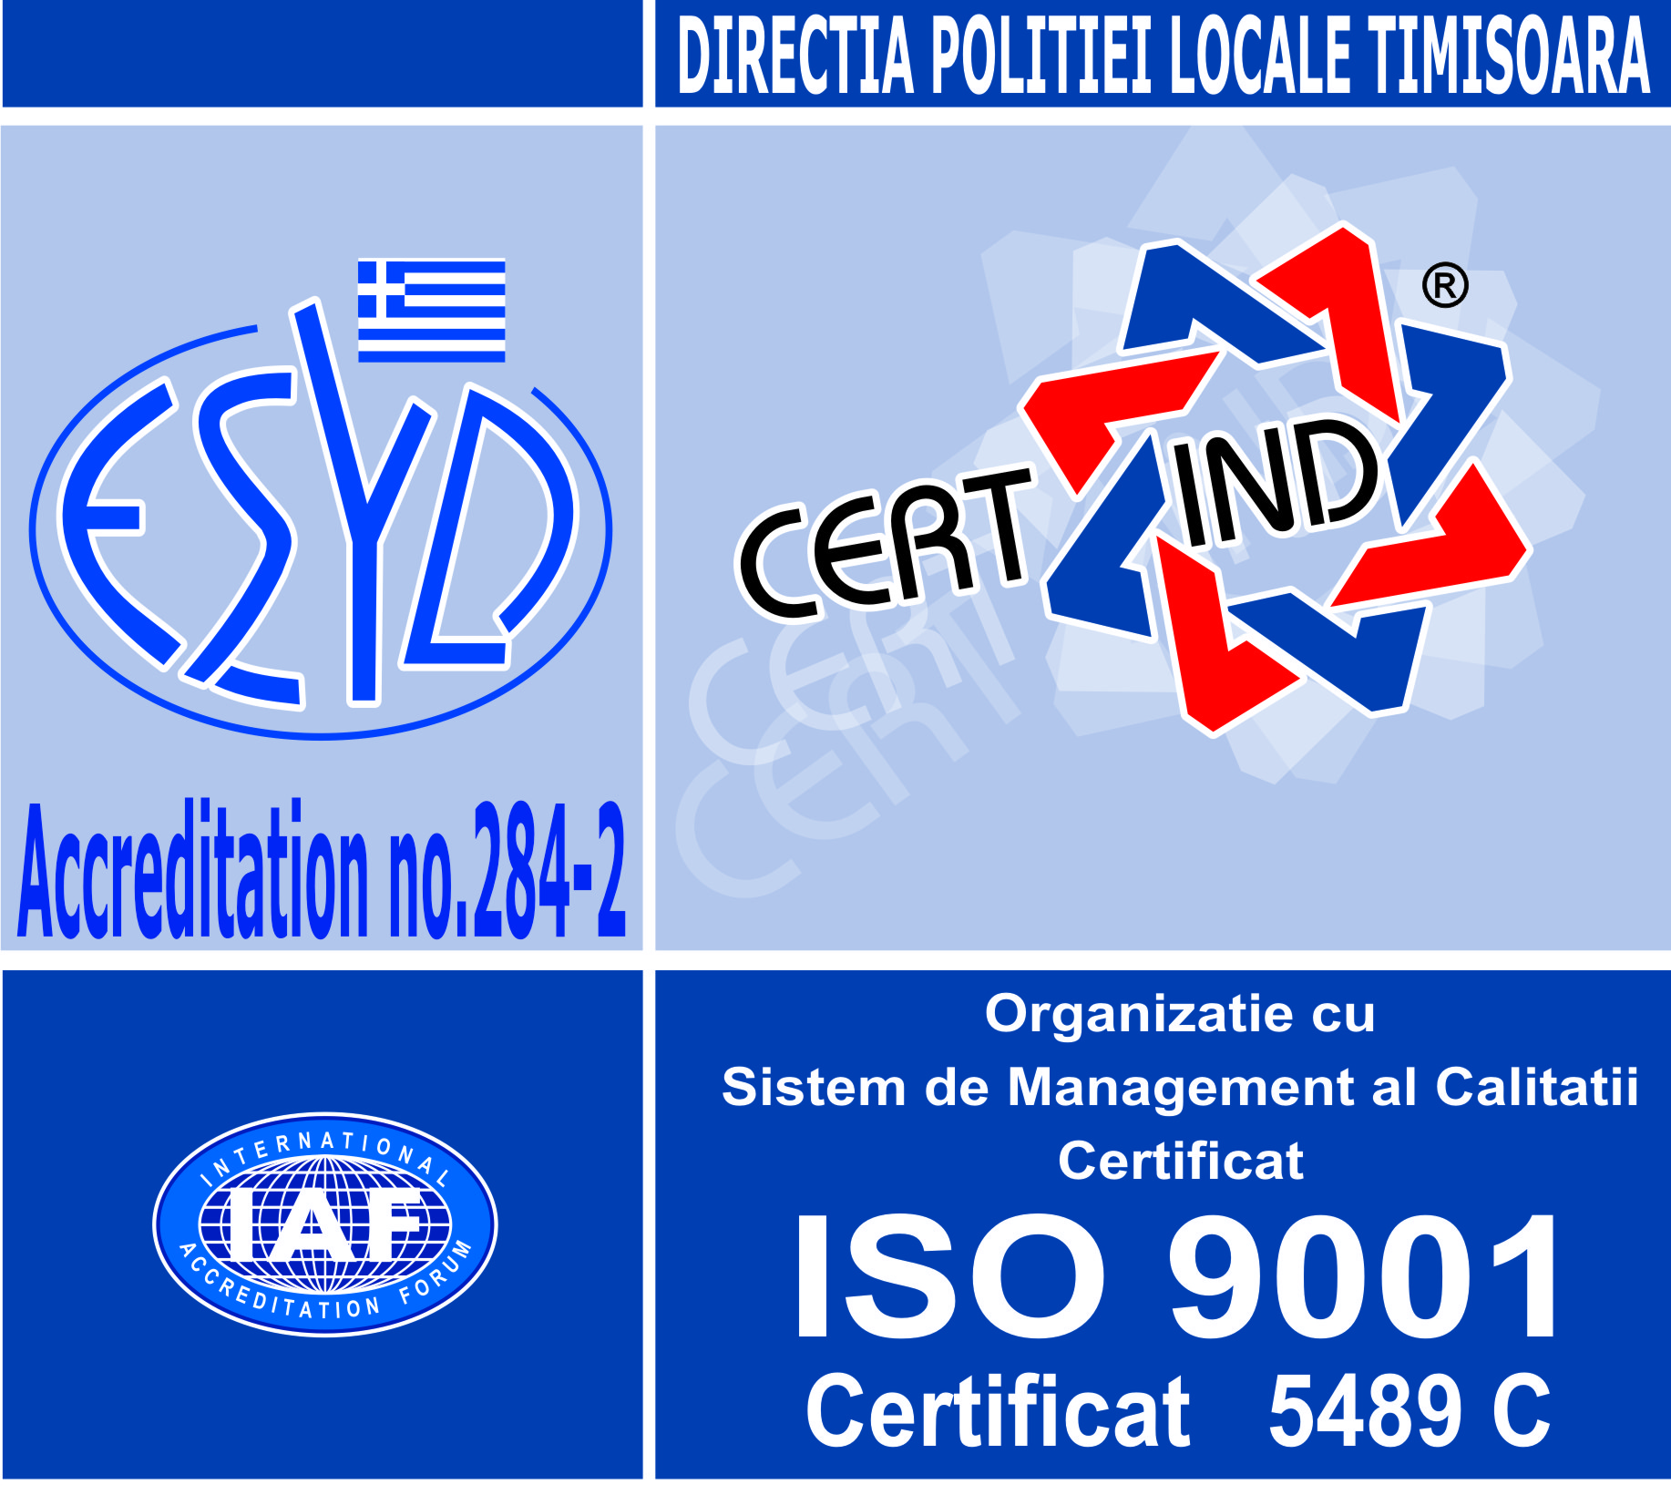
CONSILIUL LOCAL AL MUNICIPIULUI TIMIŞOARA
DIRECŢIA POLIŢIEI LOCALE
Număr operator de date cu caracter personal: 5082
Str. Avram Imbroane, nr. 54, 300129 Timişoara; C.I.F. 27872311
Tel./Fax: +40-256-246112; E-mail : contact@politialoctm.ro
Web : www.polcomtim.ro
Nr. __________________/ 13.02.2013
SC 2013 - _______/___________2013
A P R O B A T
PRIMAR
NICOLAE ROBU

REFERAT

privind modificarea şi completarea Anexei la Hotărârea Consiliului Local nr. 371/30.10.2007 privind constatarea şi sancţionarea contravenţiilor pe teritoriul Municipiului Timişoara.

Prin Hotărârea Consiliului Local al Municipiului Timişoara nr. 371, adoptată în data de 30.10.2007 a fost reglementată problematica constatării şi sancţionării contravenţiilor pe teritoriul Municipiului Timişoara.
De la data adoptării hotărârii şi până în prezent, au apărut situaţii noi, fapte a căror săvârşire pot fi considerate contravenţii la normele care reglementează gospodărirea municipiului.
De asemenea, considerăm oportună modificarea și completarea unor dispoziții din H.C.L. nr. 371 /2007 pentru a se asigura o reglementare mai clară a unor fapte considerate contravenții, pentru a înlătura caracterul echivoc sau incomplet precizat al unor articole, și pentru a evita posibile interpretări neconforme cu intenția reală a autorității deliberative.
Având în vedere aceste aspecte, şi ţinând seama de prevederile art. 2 alin. 2 din O.G. nr. 2/2001 privind regimul juridic al contravenţiilor, potrivit cărora „ prin hotărâri ale autorităţilor administraţiei publice locale sau judeţene se stabilesc şi se sancţionează contravenţii în toate domeniile de activitate pentru care acestora le sunt stabilite atribuţii prin lege, în măsura în care în domeniile respective nu sunt stabilite contravenţii prin legi, ordonanţe sau hotărâri ale Guvernului”, propunem modificarea şi completarea Anexei la Hotărârea Consiliului Local nr. 371/30.10.2007 privind constatarea şi sancţionarea contravenţiilor pe teritoriul Municipiului Timişoara, conform Anexei prezentului referat.

Totodată propunem revocarea art. 22 alin.1, lit. j), din Anexa la HCL nr. 371/2007, întrucât:

- fapta descrisă de art. 22 alin.1 lit. j) este prevăzută şi de art.2 alin. 1, lit. i) din acelaşi act normativ într-o formulare mai clară şi mai concisă şi nu se justifică formularea şi descrierea conţinutului unei fapte contravenţionale, în două articole diferite;

DIRECTOR EXECUTIV
Jr. DORU SPĂTARU

AVIZAT JURIDIC

Întocmit

SERVICIUL PROTECȚIA MEDIULUI
Şef Serv. PUȘCAȘ ADRIAN

CONSILIER JURIDIC
MARIN BLAJIN

